ИИКС

Лабораторная работа №3: «Реализация алгоритма с использованием технологии OpenMP»

Грущин Илья

Б21-515

2023 г.

Описание используемой рабочей среды

Виртуальная машина: VirtualBox

Модель процессора: 11th Gen Intel(R) Core(TM) i5-11400 @ 2.70GHz, ядер: 6, логических процессоров: 12.

Логических процессоров выделенных под виртуальную машину — 6.

Объем оперативной памяти: 6.0 Гб

Тип оперативной памяти: DDR4

Операционная система: Fedora Linux 38 (Workstation Edition)

Разрядность ОС: 64

Среда разработки: gcc 13.2.1

Поддерживаемая версия OpenMP: 4.5

Анализ приведенного алгоритма

При сортировке Шелла исходный массив длины n разделяется на n/d подмассивов, каждый из которых образуют элементы исходного, находящиеся на расстоянии d. Далее они сортируются сортировкой вставками. d с каждой итерацией уменьшается. Когда d=1, совершается обычная сортировка вставками всего почти упорядоченного массива и алгоритм завершает свою работу.

Бл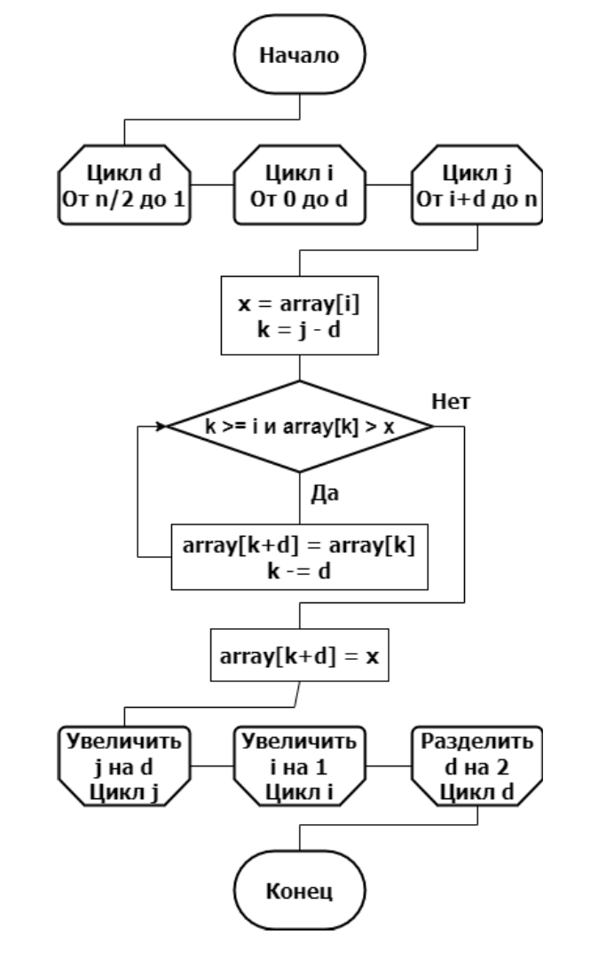ок-схема алгоритма:

Описание используемых директив и функций OpenMP

* #pragma omp parallel для инициализации области, выполняемой несколькими потоками
* #pragma omp for для распределения итераций между потоками
* omp_get_wtime() для измерения времени выполнения параллельной области.

Временная сложность алгоритма

Сложность сортировки Шелла варьируется в зависимости от последовательности размеров подмассивов:

* При выборе наилучшей последовательности(числа вида 2^p*3^q) сложность сортировки равна O(n*log^2(n))
* При выборе последовательности n/2, n/4, …, 2, 1 сложность сортировки Шелла равна O(n^2)

Графики

На обоих графиках ось абсцисс — количество потоков.

Заключение

При выполнении работы разработана программа для работы в параллельном режиме. Построены графики сравнения теоретических и практических временных показателей программы.

Теоретические и экспериментальные данные не совпадают. Это может быть связано с тем, что на практике тратится время на синхронизацию при обращении к разделяемым переменным, создание и переключение потоков, а также на магическое распределение нагрузки внутри виртуальной машины.

В пользу данного предположения говорит характер изменения ускорения. При переходе с 6 потоков на 7, наблюдается уменьшение ускорения, а затем медленный рост, а, учитывая, что процессоров у виртуальной машины 6, причина падения ускорения — выполнение одним из процессоров работы, предназначенной двум виртуальным процессорам.

Кроме того, заметны отрезки стабильного ускорения 3-4, 5-6, 7-10 потоков. Из этого следует, что прибавка ускорения вносимая новыми потоками компенсируется увеличением расходов на распределение данных и синхронизацию.

Приложение

#include <stdio.h>

#include <stdlib.h>

#include <time.h>

#include <omp.h>

int **makeArr(int rows, int columns)

{

    int **result = (int**) malloc(rows * sizeof(int*));

    for (int i = 0; i < rows; ++i)

    {

        result[i] = (int*) malloc(columns * sizeof(int));

    }

    return result;

}

void cleanArr(int rows, int **arrays) {

    for (int i = 0; i < rows; ++i)

    {

        free(arrays[i]);

    }

    free(arrays);

}

void fillRand(int **arrays, int rows, int columns, int addon)

{

    for (int i = 0; i < rows; ++i)

    {

        srand(i + addon);

        for (int j = 0; j < columns; ++j)

        {

            arrays[i][j] = rand();

        }

    }

}

void printAvTime(int *threadNums, double *avtime, int threadNumsLen)

{

    printf("in milliseconds\n");

    for (int threadId = 0; threadId < threadNumsLen; ++threadId)

    {

        printf("%d: %.10lf\n", threadNums[threadId], avtime[threadId] * 1000.0);

    }

}

void printDel(int minsCount)

{

    for (int minsId = 0; minsId < minsCount; ++minsId)

    {

        printf("-");

    }

    printf("\n");

}

int main(int argc, char **argv)

{

    // Init data

    const int arLen = 1000000;

    const int arNum = 10;

    int threadNumsLen = 13;

    int threadsNum[13] = {1, 2, 3, 4, 5, 6, 7, 8, 9, 10, 16, 32, 64};

    // Init measurement arrays

    double *avTime = (double*) malloc(threadNumsLen * sizeof(double));

    // Init arrays

    int **arrays = makeArr(arNum, arLen);

    // Start measuring

    for (int measId = 0; measId < threadNumsLen; ++measId)

    {

        int threadCount = threadsNum[measId];

        double totalTime = 0;

        for (int arId = 0; arId < arNum; ++arId)

        {

            fillRand(arrays, arNum, arLen, arId);

            double startTime = omp_get_wtime();

            for (int d = arLen / 2; d > 0; d /= 2)

            {

                int i, j, x, k;

                #pragma omp parallel for num_threads(threadCount) shared(arrays, arId, arLen, d) private(i, j, x, k) default(none)

                for (i = 0; i < d; ++i)

                {

                    for (j = i + d; j < arLen; j += d)

                    {

                        x = arrays[arId][j];

                        k = j - d;

                        while (k >= i && arrays[arId][k] > x)

                        {

                            arrays[arId][k + d] = arrays[arId][k];

                            k -= d;

                        }

                        arrays[arId][k + d] = x;

                    }

                }

            }

            totalTime += omp_get_wtime() - startTime;

        }

        avTime[measId] = totalTime / arNum;

    }

    cleanArr(arNum, arrays);

    printAvTime(threadsNum, avTime, threadNumsLen);

    printf("\n");

    return 0;

}

Приложение

Таблицы с теоретическими результатами и результатами вычислительных экспериментов Способ вычисления ускорения: T1 – время работы алгоритма с одним потоком (14,66 мс)

Tn – время работы алгоритма с n потоками

Sn – ускорение с n потоками, Sn = T1/Tn

En – эффективность с n потоками, En = Sn/n

Теоретические ускорение и эффективность определены лишь приблизительно. Предположительно ускорение с использованием 1-6 потоков будет равно количеству потоков, а затем начнет падать, т. к. физических ядер меньше, чем используемых потоков. Соответственно в момент времени будет исполняться не более 6 потоков, а вот времени на распределение данных, их синхронизацию и в целом организацию параллельного вычисления будет тратиться больше.

Значения теоретического ускорения определены на глаз, исходя из расчета, что использование лишнего потока уменьшит ускорение значительно, но добавление каждого следующего потока будет оказывать все более незначительное влияние.

Теор. Ускорение = теор. Эффективность / количество потоков.

